## Desarrollo del modelo de casos de uso, y modelo de análisis de la aplicación

## Proyecto de alimentación de mascotas

Versión 220711A

Repositorio de acceso

[GitHub - 30587894/is_bim2_bis: Trabajo de ingenieria de software 2º bim Jose Torres M](https://github.com/30587894/is_bim2_bis)

PRESENTACION:

Este trabajo tiene como finalidad la de escoger alimentos y cantidades para mascotas, según su peso y condición de actividad (multiplicador RER) para obtener un menú balanceado para alimentar a la mascota.

Los alimentos que se tienen en cuenta son aquellos que los humanos preparamos y consumimos para nuestra alimentación (Se han tipifcado unos 6500).

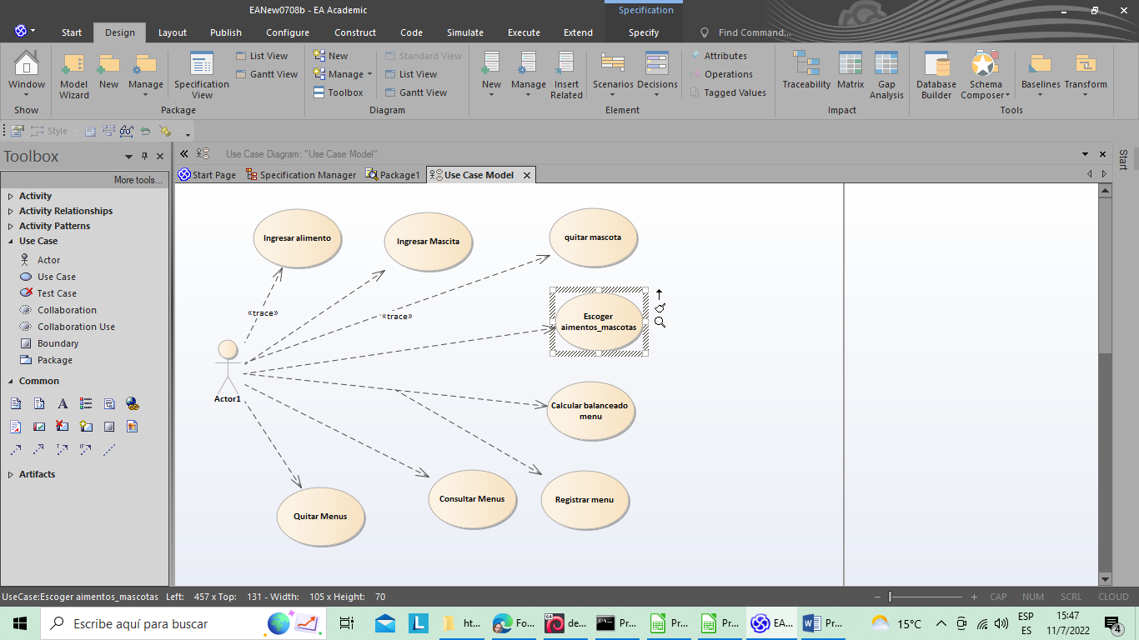

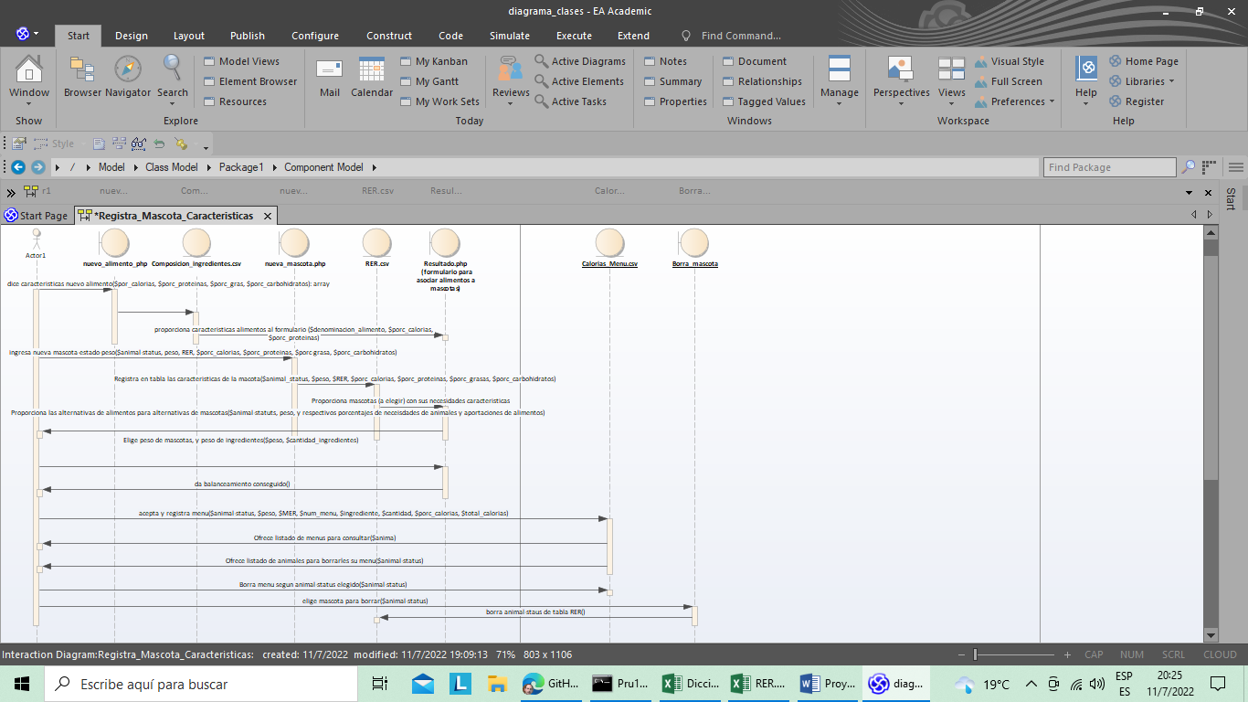

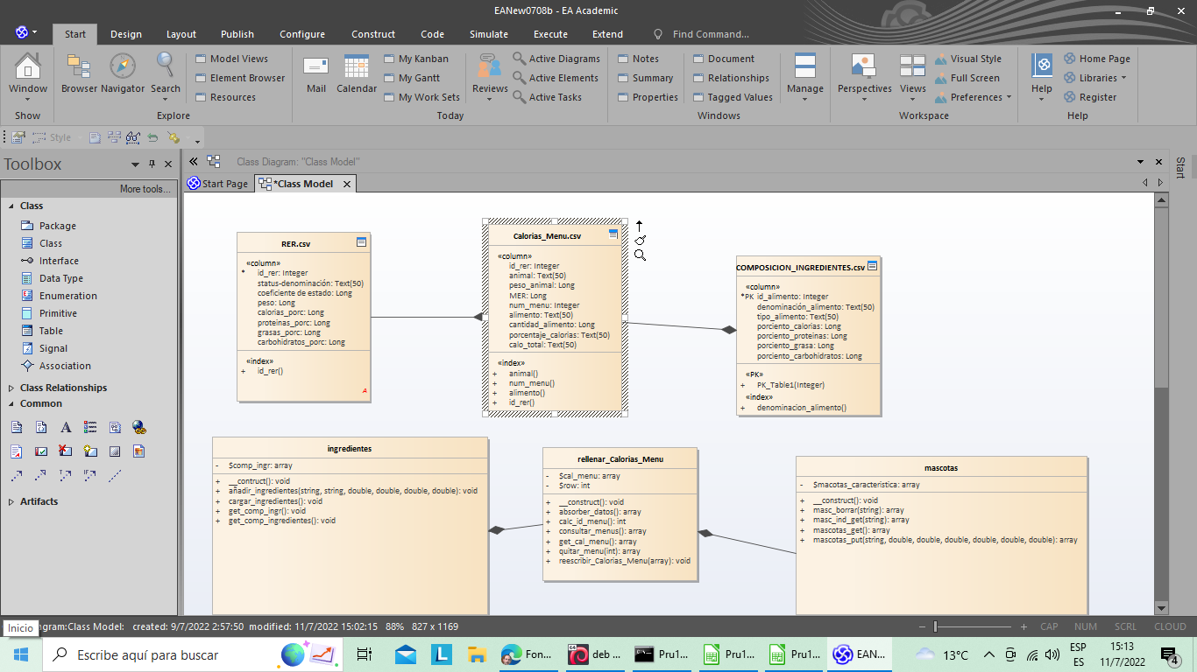

|  |  |  |  |  |
| --- | --- | --- | --- | --- |
| DICCIONARIO DE DATOS | | |  |  |
|  |  |  |  |  |
|  | TABLA |  |  |  |
|  | RER.csv | tabla de caracteristicas de cada animal-estado | | |
|  | Primary key | columna A | id_rer | identificación alimento |
|  | Clave externa | colunm B | status-denominacion | mascota y estado de actividad |
|  |  | columna C | coeficiente_estado | RER, coeficiente que multiplica según estado de actividad |
|  |  | columna D | peso | peso de mascotas |
|  |  | columna E | calorias_porc | % del peso que necesita en calorias |
|  |  | columna F | proteinas_porc | % del peso que necesita en proteinas |
|  |  | columna G | grasas_porc | % del peso que necesita de grasas |
|  |  | columna h | carbohidratos_porc | % del peso que necesita en carbohidratos |
|  |  |  |  |  |
|  |  |  |  |  |
|  | COMPOSICION_INGREDIENTES.csv | | tabla de alimentos y sus propiedades | |
|  | PK | colunm A | id_alimento |  |
|  | Clave externa | colunm B | denominacion_alimento | |
|  |  | colunm C | tipo de alimento |  |
|  |  | colunm D | porciento_calorias | % de calorias por cada gramo de alimento |
|  |  | colunm E | porciento_proteinas | % de proteinas por gramo de alimento |
|  |  | colunm F | porciento_grasa | % de grasa por gramo de producto |
|  |  | colunm G | porciento_carbohidratos | % de carbohidratos por gramo de alimento |
|  |  |  |  |  |
|  |  |  |  |  |
|  |  |  |  |  |
|  | CALORIAS_MENU.csv | | tabla de los menus aprobados para la mascota, con sus alimentos-ingredientes | |
|  |  | columna A | id_rer | clave de animal-estado |
|  |  | columna B | animal | descripción de animal-estado |
|  |  | columna C | peso_animal | peso del animal |
|  |  | columna D | MER | calorias globales que necesita el animal |
|  |  | columna E | num_menu | clave del menu que tiene composición de alimentos |
|  |  | columna F | alimento | alimento que junto a otros compone el menu |
|  |  | columna G | cantidad_alimento | gramos del alimento |
|  |  | columna H | porcentaje_calorias | % de calorias que tiene el alimento |
|  |  | columna I | calo_total | total de calorias que aporta esa cantidad de alimento |
|  |  |  |  |  |
|  | CLASE |  |  |  |
|  | Ingredientes | |  |  |
|  |  | $comp_ingr | array que refleja el contenido de la tabla COMPOSICION_INGREDIENTES.csv | |
|  |  |  |  |  |
|  | mascotas |  |  |  |
|  |  | $mascotas_carateristicas | array que refleja el contenido de la tabla RER.csv | |
|  |  |  |  |  |
|  |  |  |  |  |
|  | rellenar_Calorias_menu | |  |  |
|  |  | $cal_menu | refleja los datos recogidos en Calorias_Menu.csv | |
|  |  | $row | el numeroo de registro que contiene | |
|  |  |  |  |  |

Descripción de tablas y clases básicos.

## Calorias_Menu.csv

Es la tabla que aporta la relación entre un id-rer o numero de clasificación de estado-denominación del animal, el peso de animal, las calorias MER que necesita el animal, el nº de menu (porque puede haber varios menus estudiados para ese animal (con diferente id-rer) uno de los alimentos escogidos, los gramos del mismo, el porcentaje de calorias que aporta, y las kilocalorias totales que aporta ese alimento.

Puede haber varios alimentos asociados a ese menu e id-rer

## COMPOSICION_INGREDIENTES.csv

Es la tabla en que se recogen la denominación del alimento (que servira de key principal), el tipo de alimento, el % que aporta cada gramo en calorias, el % que aporta cada gramo en proteinas, el % que aporta cada gramo en grasa; y el % porcienteo que aporta en carbohidratos cada gramo.

## ingredientes

Clase dedicada a recopilar, añadir y extraer los alimentos de la tabla COMPOSICION_INGREDIENTES_CSV

## mascotas

Son las funcionalidades que procesan los formularios de añadir y quitar mascotas. El programa necesita que la máscota este añadida para tramitar un menu.

## rellenar_Calorias_Menu

Clase que gestiona los formularios de nuevo_alimento.php y Resultado.php (esta es la pantalla principal en la que asociamos la mascota con un menu de ingredientes calóricos.

OBSERVACION: dado que COMPOSICION_INGREDIENTES.csv, que son los alimentos calóricos, consta de 6500 registros, para ejemplos demostrativos he ceñido a 6 las muestras de ingredientes (esto en el fichero Resultato.php -referencia break-)

## RER.csv

Tabla en csv, que recoge un id, el status del animal, el coeficiente de corrección de la ración basica -RER- , el peso, las calorias según lo anterior o MER, el porcentaje de calorias según el peso, el procentaje de proteinas según el peso, el porcentaje de grasa según el peso, y el porcentaje de carbohidratos según el peso